DOKUMENTASI DAN LAPORAN

TUGAS AKHIR

SISTEM TERTANAM

“Despicable Me. Rapid Minion”



Juan Karsten

1006666034

1. **Penjelasan Program**

Permainan ini terinspirasi dari permainan Minion Rush di Android dan Iphone serta tugas tahun lalu. Permainan ini diimplementasikan di board DT-Combo AVR-51 dengan microcontroller AT Mega 32. Dalam permainan ini, minion harus berlari sejauh mungkin dan tanpa menabrak rintangan. Pemain dapat memindahkan minion ke kiri atau kanan untuk menghindari rintangan. Minion juga dapat memanfaatkan fitur roket untuk mempercepat geraknya.

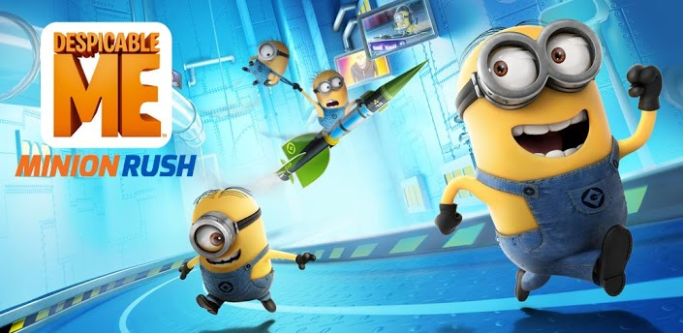

Sumber: <http://androidspin.com/2013/06/17/despicable-me-minion-rush-is-out-now/>

Permainan “Rapid Minion” ini menggunakan interface **LCD** dan **LED.** Untuk menggerakan minion ke kiri atau kanan depat menggunakan switch agar respon lebih cepat. Sonar digunakan sebagai penanda minion menggunakan roket. Ketika pemain mendekatkan tangannya ke sonar, kecepatan lari minion meningkat dua kalinya. Saat bermain, pemain disuguhkan dengan **suara** yang menarik sehingga permainan menjadi lebih seru dan menantang. **EEPROM** digunakan untuk menyimpan skor tertinggi.

1. **Fitur Permainan**
2. **Main Menu**

Saat menyalakan board, pemain harus memilih apakah ingin memulai permainan atau melihat skor tertinggi. Jika pemain memilih 0, maka permainan akan mulai. Jika memilih 1, skor tertinggi akan ditampilkan dilayar. Pada main menu, LED akan bergerak ke kanan dan ke kiri.

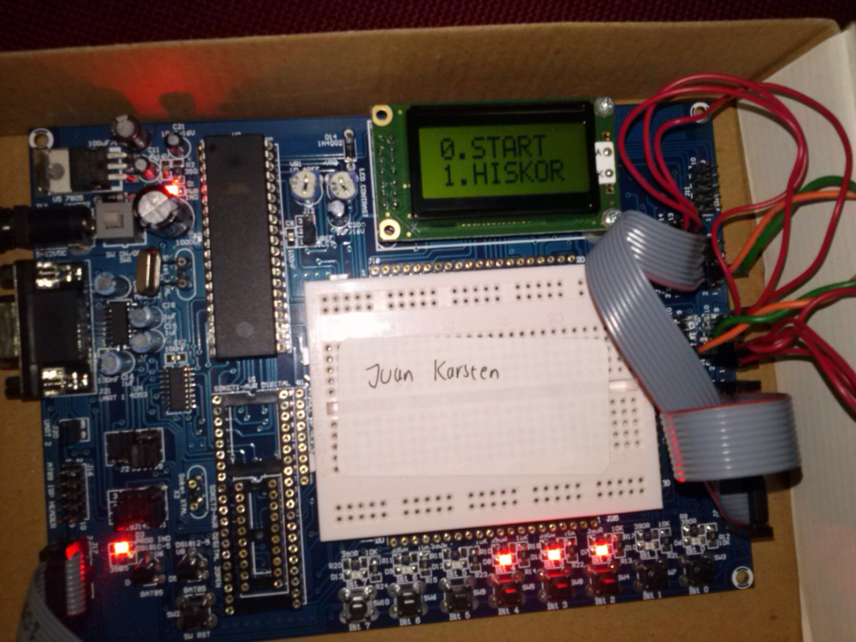

Berikut adalah tampilan highscore permainan yang disimpan di **EEPROM.**

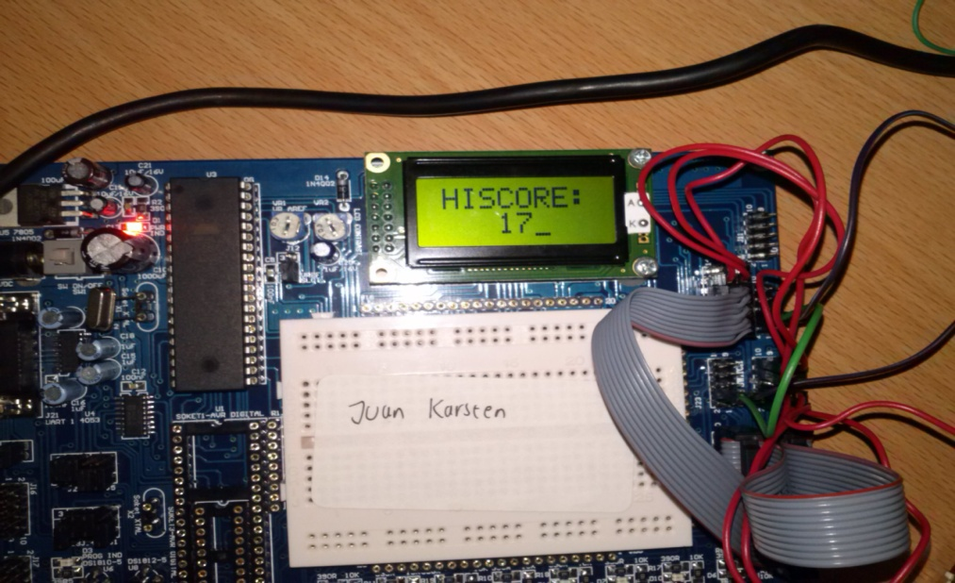

1. **Loading game**

Ketika pemain memilih 1, permainan dimulai. Sebelum bermain, LCD menampilkan tulisan loading game dan lampu LCD akan bergerak ke kiri dan ke kanan secara bergantian seperti di Windows.

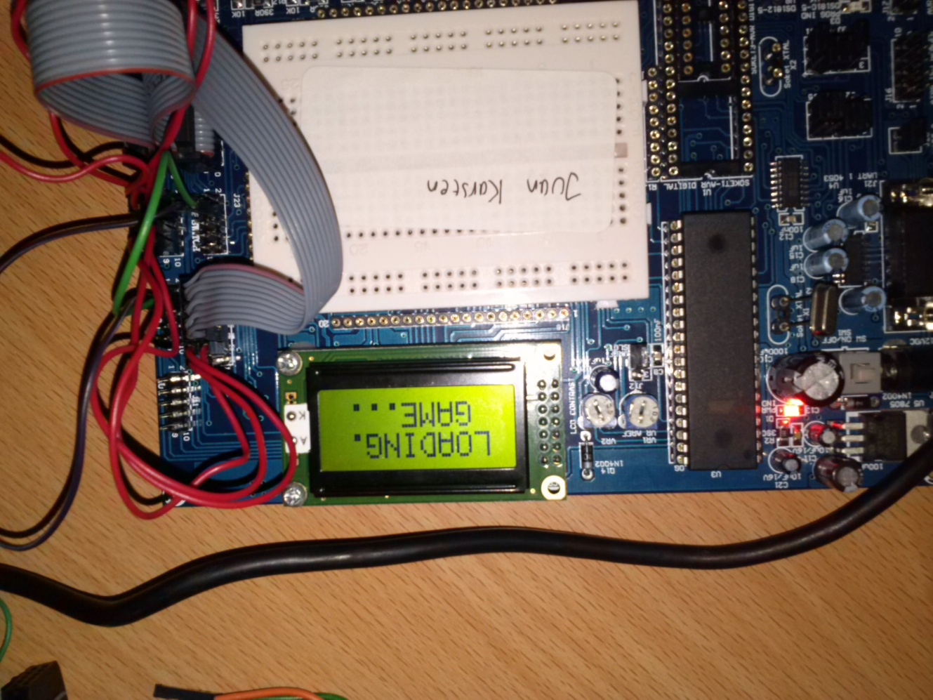

1. **Permainan**

Karakter minion dilambangkan dengan ‘M’ sedangkan rintangan disimbolkan dengan ‘#’. Karakter minion ‘M’ harus digerakkan ke atas dan ke bawah untuk menghindari rintangan yang ada. Jika M berhasil melewati satu rintangan, skor akan ditambah satu. Jika minion menabrak rintangan, maka permainan akan berhenti dan skor pemain ditampilkan.

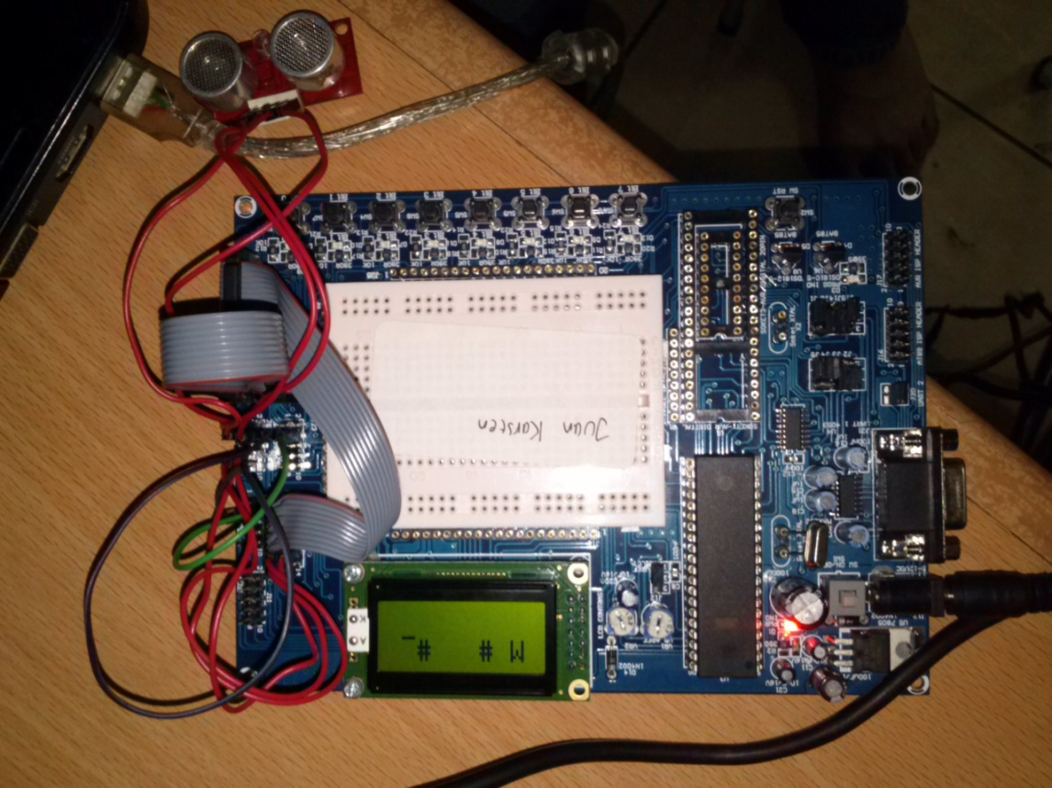

Minion dipindahkan ke bawah untuk menghindari rintangan yang datang.

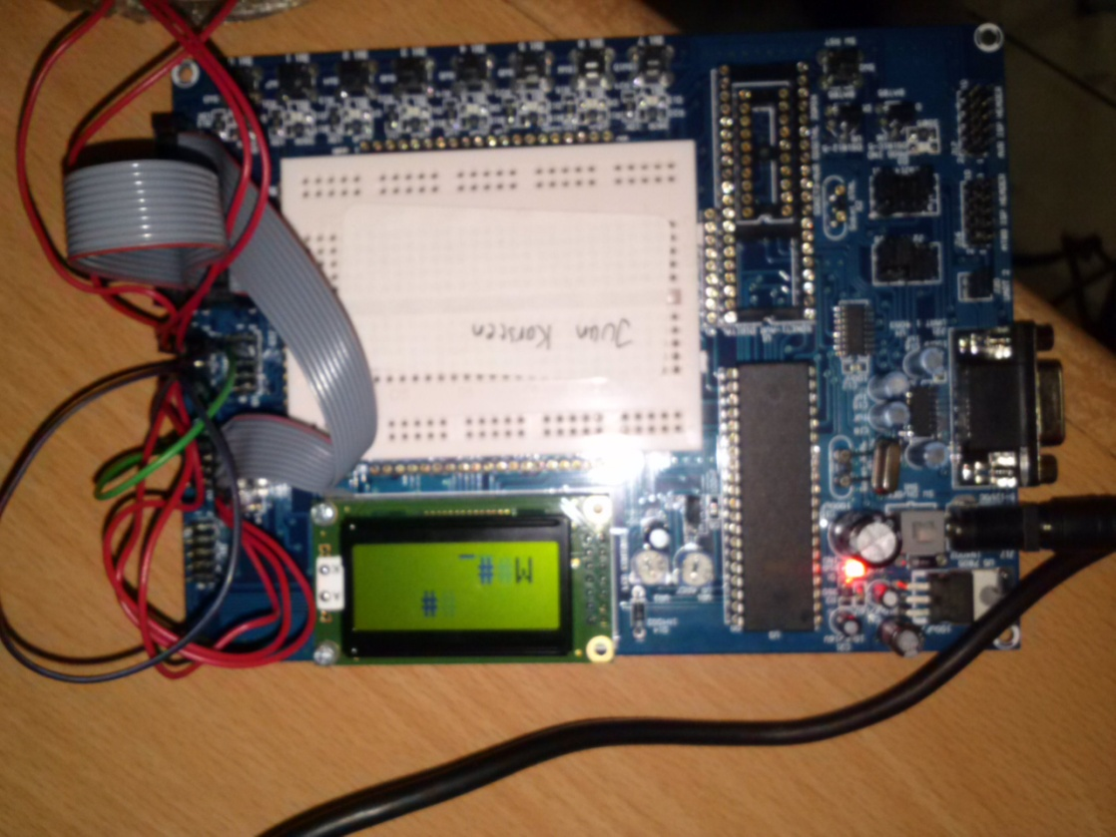

Minion dapat berpindah ke atas dan ke bawah berdasarkan perintah pemain. Pemain menekan switch untuk mengubah posisi.

1. **Roket Minion**

Untuk menggunakan roket, pemain harus mendekatkan tangannya ke sonar. Ketika sonar sudah mendeteksi tangan, tiga lampu akan menyala.

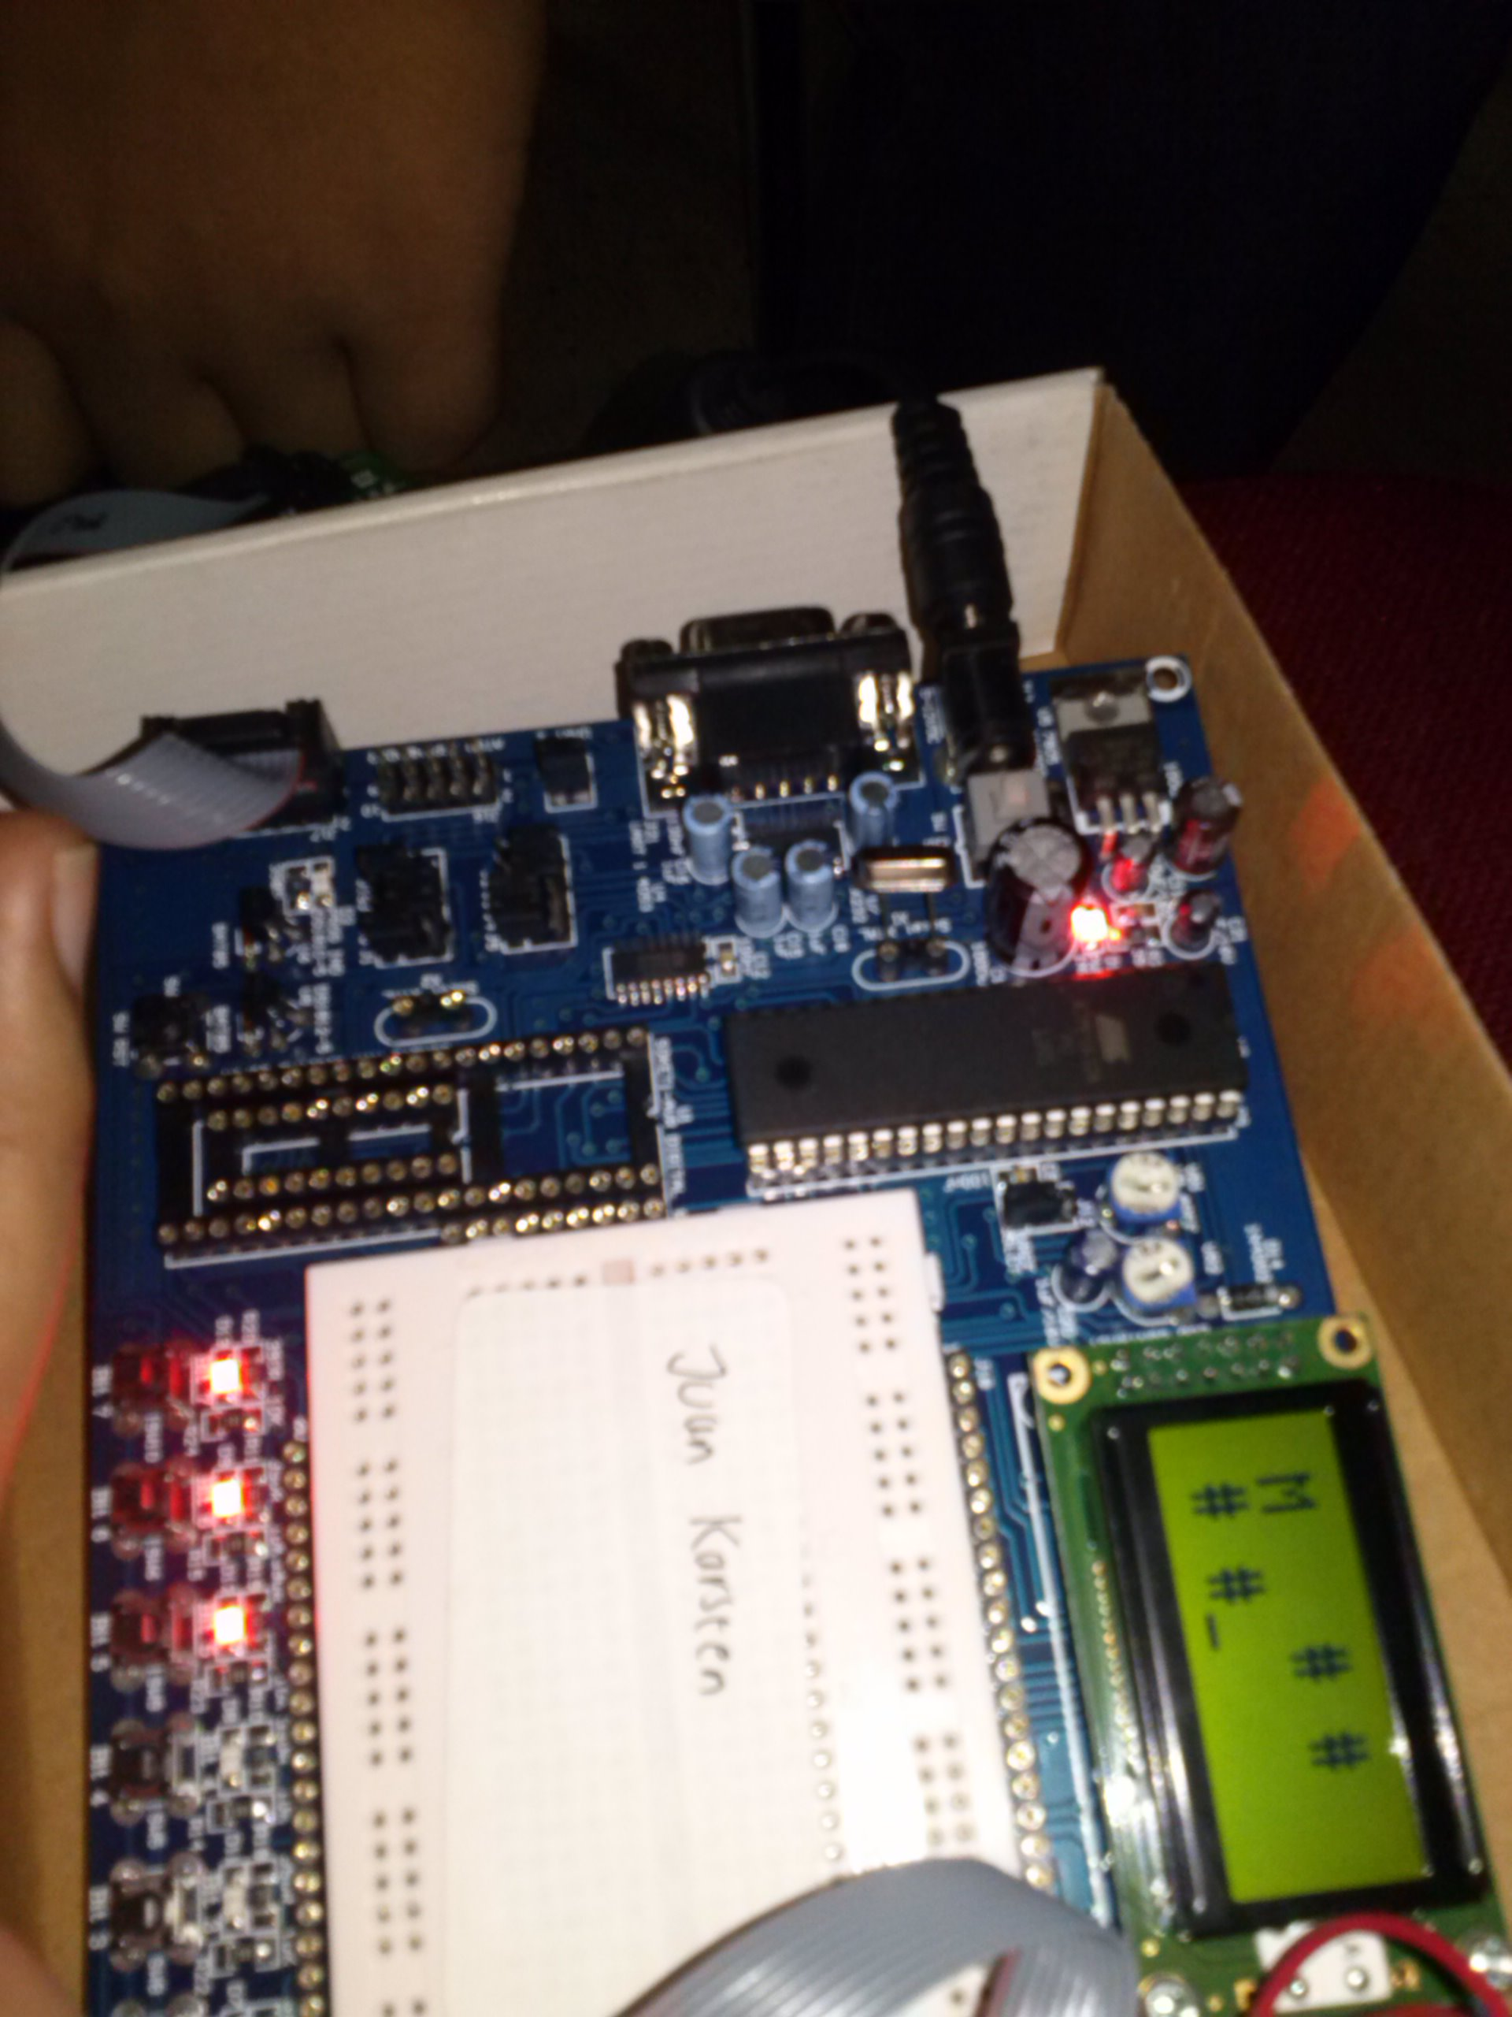

1. **Hasil Permainan**
2. **Penyimpanan Skor**
3. **Penggunaan Suara**
4. **Penggunaan Servo**
5. **Penerapan RTOS**
6. **Implementasi Menggunakan RTOS**